Nhớ lại vụ tàu MV Windoc va chạm với cầu Allanburg ngày 11/8/2001
maritimecyprus
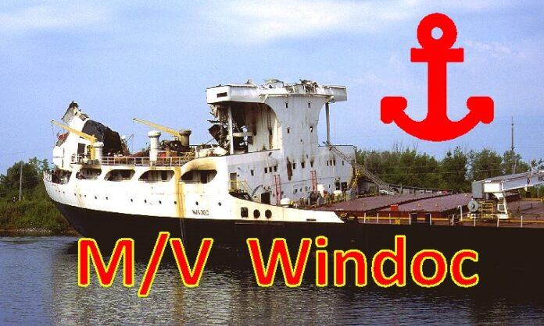
Ngày 11 tháng 8 năm 2001, tàu MV Windoc đã xảy ra sự cố va chạm với cầu Allanburg (). Các sự cố tàu va chạm với cầu là rất đối hiếm.
Cầu Allanburg, còn được gọi là Bridge 11, là một cầu nâng được, được bắc qua kênh Welland tại Allanburg, Ontario, Canada. Tàu Windoc đang chạy xuống hạ lưu và lúc nó đang đi qua phía dưới nhịp cầu nâng thì nhịp cầu bất ngờ hạ xuống.
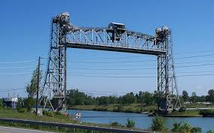
Phần buồng lái và ống khói của tàu bị phá hủy. Con tàu sau đó bị dòng nước cuốn trôi về phía hạ lưu, bốc cháy và mắc cạn cách cây cầu khoảng 800 m.
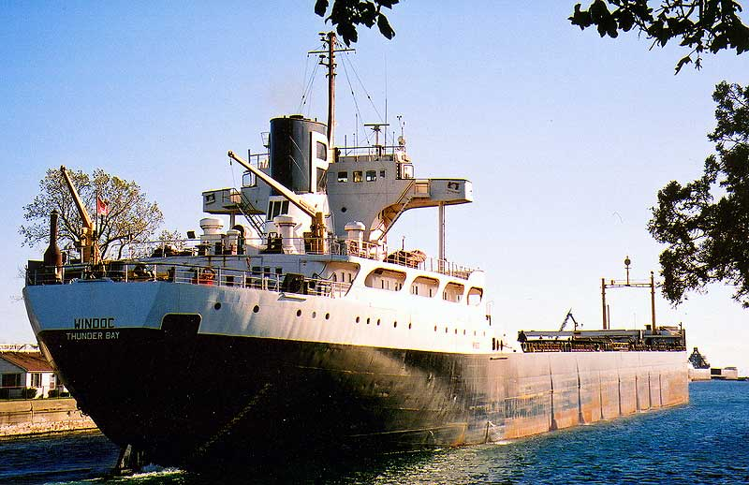
M/V Windoc – trước khi va chạm
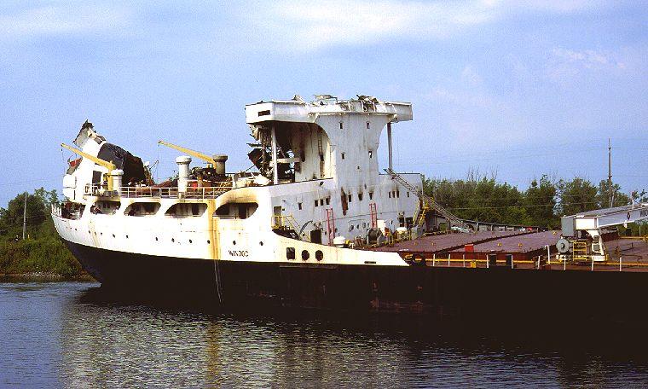
Và sau khi va chạm
Cuối cùng, tàu được xác định là tổn thất toàn bộ ước tính. Cây cầu bị hư hỏng kết cấu, còn kênh Welland phải đóng cửa đối với hoạt động tàu thuyền trong hai ngày.
Điều đáng chú ý là không có người nào bị thương. Thuyền trưởng, thuyền phó ba và thủy thủ lái đã kịp thời thoát xuống một chiếc thang ngay trước thời điểm va chạm.
Ban đầu, St. Lawrence Seaway Management Corporation, đơn vị vận hành cây cầu, phủ nhận trách nhiệm. Tuy nhiên, sau đó cơ quan này đã phải bồi thường thiệt hại sau khi Ủy ban An toàn Giao thông Canada công bố báo cáo điều tra M01C0054.
Báo cáo kết luận rằng người trực tiếp vận hành cầu tại thời điểm xảy ra sự cố “có khả năng bị suy giảm năng lực thực hiện nhiệm vụ” khi người này đã hạ nhịp cầu xuống quá sớm.
Sự cố cũng cho thấy tầm quan trọng của yếu tố con người, khả năng phối hợp giữa tàu và công trình cầu, cũng như các quy trình kiểm soát an toàn đối với cầu nâng được trên tuyến đường thủy.
Ngoài ra, có một video ngắn nhưng khá đáng chú ý ghi lại sự cố va chạm và những diễn biến ngay sau đó.
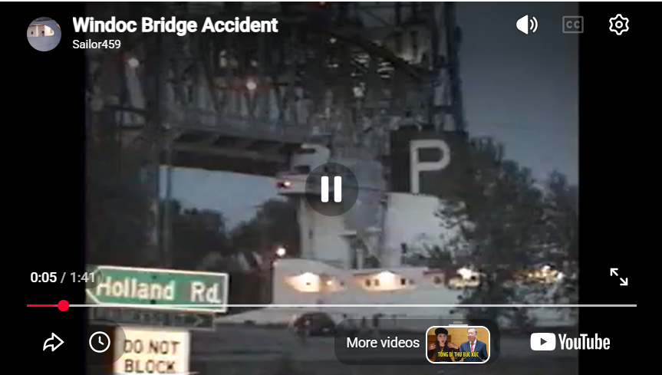
https://youtu.be/D2Wn2RDzsvg?si=jq0dwhhJEjPPjArM
----------------------------------------------

